

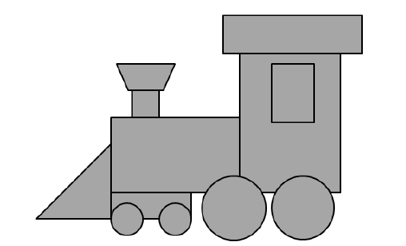



Kirjoita erilaisia tunteita ja tunnetiloja ilmaisevia lauseita, huudahduksia jne.

Jee, sain vitosen!
Kulta, minä rakastan sinua.
Voi *#¤%&, ootsä idiootti vai mikä?
Hämä-hämähäkki, kiipes langalle, tuli sade rankka, hämähäkin vei…
Annatko mulle tuon kirjan? --- Ei sitä, vaan tuon.

